**Laboratorio Base Datos**

***Preámbulo SQL***



1. **Fecha:** Viernes, Mayo 9 / 2025 - Viernes, Mayo 16 / 2025
2. **Entregables:**
3. Diagrama relacional
4. Diccionario generado y documentado
5. Script de la base de datos documentado (Archivo con extensión ***.sql***) [Posible Ejemplo_SCRIPT SQL DOCUMENTADO](https://drive.google.com/drive/folders/1-q7yaURF6ZZgfhZ6_pMp63z8KQt2xis5?usp=drive_link)
6. **Actividad**

**Opción:** [**https://sqliteonline.com/**](https://sqliteonline.com/)

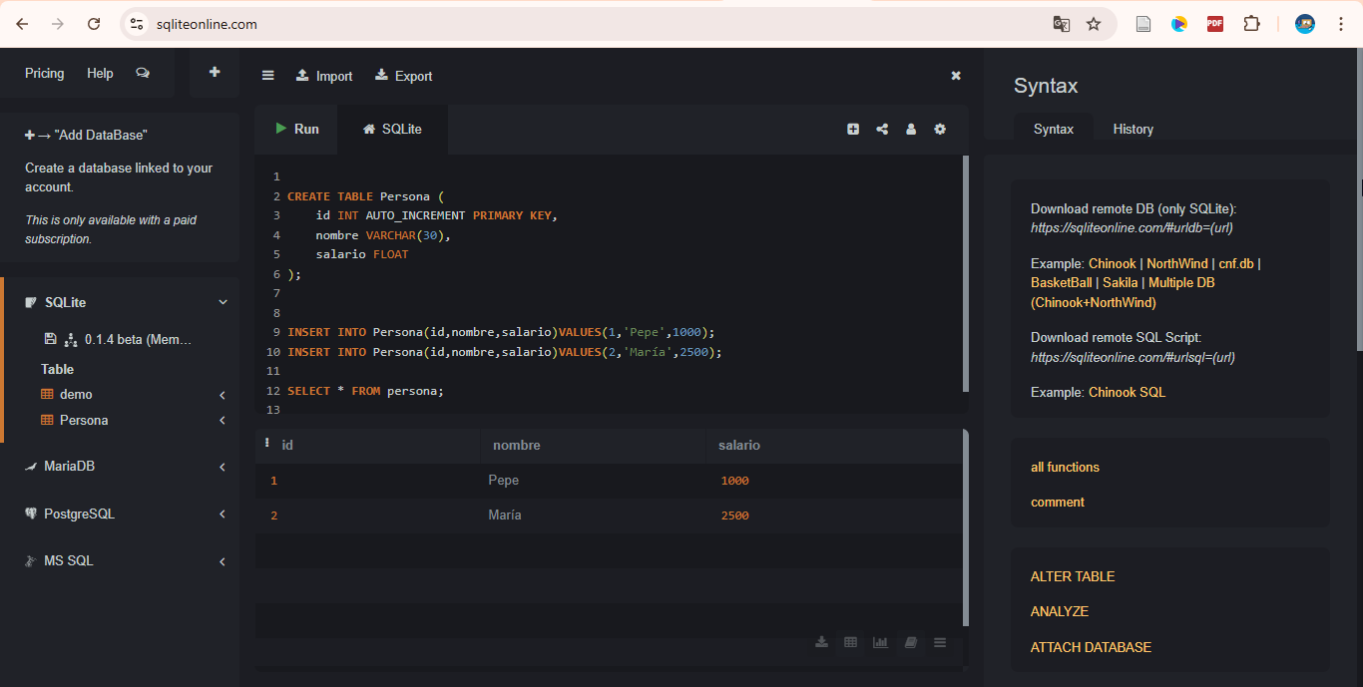

**Base de datos No 1: Registro de personas.**



* Cree la base de datos ***PersonaBD***
* Use a base de datos
* Cree la tabla persona: ***código***, ***nombre*** y ***fecha de nacimiento***. La clave primaria será el código.
* Describa la estructura de la tabla.
* Imprima la lista de tablas que tiene la BD
* Inserte los datos de quince personas (quince registros).
* Imprima la lista de las personas registradas
* Queries: **Tabla consultas.**

Texto de la *consulta* y *capturas de pantalla* de resultados de cada consulta.

|  | **Consultas** | **Query** |
| --- | --- | --- |
| **1** | Imprima la lista de personas registradas incluyendo su id y su nombre únicamente. | *Texto de la consulta:*  Select …  *Captura de pantalla:* |
| **2** | ¿Cuántas personas están registradas? | *Texto de la consulta:*  Select …  *Captura de pantalla:* |
| **3** | Imprima los datos de las personas que nacieron después del 1 de enero del año 2000. | *Texto de la consulta:*  Select …  *Captura de pantalla:* |
| **4** | ¿Quiénes tienen en su nombre la sílaba **"le"**? | *Texto de la consulta:*  Select …  *Captura de pantalla:* |
| **5** | Imprima los datos de las personas cuyo nombre empieza con una letra M |  |
| **6** | Imprima los datos de las personas nacidas en un rango de fechas: *Enero 1 de 2005* y *Junio 30 de 2005.* Ordene desde el que nació primero hasta el último en nacer.   | precio BETWEEN 1000 AND 2000 | | --- | | *Texto de la consulta:*  Select …  *Captura de pantalla:* |
| **7** | Fecha:  ¿Quiénes nacieron en un año par?   | *SELECT YEAR('2018/05/05') AS Year;* | | --- | | *Texto de la consulta:*  Select …  *Captura de pantalla:* |
| **8** | Calcule e imprima la edad de todas las personas registradas. Ordene desde el menor hasta el mayor.   | *SELECT NOW() AS FechaActual;* | | --- |   *Forma 1: Restar los años.*   | *SELECT YEAR('2018/05/05') AS Year;* | | --- |   *Forma 2: Calculando los días de vida.*   * Función que retorna la fecha actual (sin hora):  | *SELECT CURDATE();* | | --- |  * Función que retorna la cantidad de días transcurridos entre dos fechas:  | *SELECT DATEDIFF("2024-06-30", "2024-06-01");* | | --- |  * Función que retorna el valor entero:  | *SELECT FLOOR(18.753);* | | --- | | *Texto de la consulta:*  Select …  *Captura de pantalla:* |
| **9** | ¿Quiénes son menores de edad?   1. Restando año de nacimiento con el año actual  | *SELECT NOW( ) AS FechaActual;* | | --- |  1. Usando la función *TIMESTAMPDIFF*   TIMESTAMPDIFF():  - Función que retorna la resta entre dos fechas, usando la unidad especificada.  - Formato:  TIMESTAMPDIFF(unidad,fecha1,fecha2)  - Unidades:  MONTH  YEAR  MINUTE  - Ejemplo:  SELECT TIMESTAMPDIFF(MONTH,'2003-02-01','2003-05-01');  CURDATE():  - Función que retorna la fecha actual sin hora (solo YYYY-MM-DD).  - EJemplo:  SELECT CURDATE();    <https://dev.mysql.com/doc/refman/8.4/en/date-and-time-functions.html>  <https://dev.mysql.com/doc/refman/8.4/en/date-and-time-functions.html#function_timestampdiff>  <https://dev.mysql.com/doc/refman/8.4/en/date-and-time-functions.html#function_curdate> | *Texto de la consulta:*  Select …  *Captura de pantalla:* |
| **10** | ¿Cuántas personas menores de edad se encuentran registradas? | *Texto de la consulta:*  Select …  *Captura de pantalla:* |
| **11** | Imprima el nombre y la cantidad de caracteres del mismo, para las personas cuyo nombre tiene más de 10 caracteres, ordenados de mayor a menor según la longitud del nombre.   | *SELECT length("Pepe") AS Cantidad_Caracteres;* | | --- | |  |
| **12** | **Revisar**:  Función *DATE_FORMAT()* de MySQL para obtener solo el día y el mes de la fecha de nacimiento:   | *SELECT* fecha_nacimiento, DATE_FORMAT(fecha_nacimiento, '%m-%d') AS mes_dia  *FROM* persona ; | | --- |   Query:  Imprima la lista de personas que están cumpliendo años hoy. |  |
| **13** | ¿Cuántas personas celebraron o celebrarán su quinceañero en 2025? |  |
| **14** | ¿Cuántas personas nacieron en el año 2015? |  |
| **15** | Imprimir la lista de personas cuya fecha de nacimiento fue en un mes impar (enero, marzo, mayo, etc.)   | *SELECT* MONTH('2018/05/05') AS Mes; | | --- | |  |
| **16** | Imprimir la lista de personas con nombre "Ana", "Juan" o "Carlos". Usar operador **IN - Or** |  |
| **17** | Imprimir los nombres de las personas nacidas en el 2005, ordenados alfabéticamente. |  |
| **18** | Imprimir el número de personas que nacieron en el mes de febrero (sin importar el año). |  |
| **19** | Imprimir los nombres de las personas nacidas en los primeros 5 días de cualquier mes.   | *SELECT* DAY ('2018/05/05') AS DIA; | | --- | |  |
| **20** | Imprimir el nombre y la fecha de nacimiento de las personas que nacieron en un año bisiesto (por ejemplo, 2000).  [*https://es.wikipedia.org/wiki/A%C3%B1o_bisiesto*](https://es.wikipedia.org/wiki/A%C3%B1o_bisiesto) |  |

**Campo o columna calculada / columna generada:**

* Una columna calculada es una columna que no se guarda físicamente en la tabla sino que se calcula automáticamente en tiempo de consulta.
* Para obtenerla, se usan operaciones matemáticas o funciones como TIMESTAMPDIFF, CONCAT, entre otras.
* Ejemplo:

1. Edad

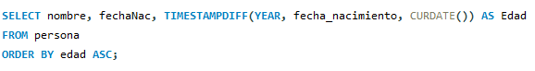

1. Nombre completo



Master, W. (2022, 22 noviembre). *GENERATED COLUMNS en MySQL*. gpsos.es. <https://www.gpsos.es/2018/04/generated-columns-en-mysql-2/>

**Base de datos No 2: Directorio Turismo de Risaralda**



La Gobernación de Risaralda, a través de su Secretaría de Desarrollo Económico y Competitividad, desea implementar una plataforma digital para gestionar y promover el turismo en el departamento. Esta plataforma requiere una base de datos que almacene los datos que ha publicado en su directorio de encargados de turismo de los municipios y otras entidades.

1. Cree el modelo de bases de datos que permita almacenar los datos respectivos.

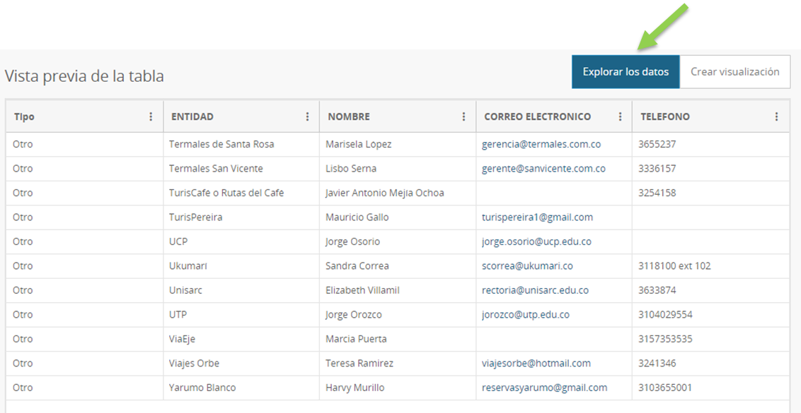

[*https://www.datos.gov.co/Comercio-Industria-y-Turismo/Directorio-Turismo-de-Risaralda/f6ve-8jt*](https://www.datos.gov.co/Comercio-Industria-y-Turismo/Directorio-Turismo-de-Risaralda/f6ve-8jtx)

1. **Script**

Cree el script de la base de datos documentado (Archivo con extensión ***.sql***) [Posible Ejemplo_SCRIPT SQL DOCUMENTADO](https://drive.google.com/drive/folders/1-q7yaURF6ZZgfhZ6_pMp63z8KQt2xis5?usp=drive_link), con las instrucciones para creación de los esquemas necesarios y la inserción de datos. Para ello:

* Cree la base de datos
* Use a base de datos
* Cree la(s) tabla(s) del modelo relacional
* Describa la estructura de la(s) tabla(s).
* Imprima la lista de tablas que tiene la BD
* Inserte los datos según los datos publicados: [*https://www.datos.gov.co/Comercio-Industria-y-Turismo/Directorio-Turismo-de-Risaralda/f6ve-8jt*](https://www.datos.gov.co/Comercio-Industria-y-Turismo/Directorio-Turismo-de-Risaralda/f6ve-8jtx)
* Imprima todos los datos insertados

1. **Queries: Tabla consultas.**

Texto de la *consulta* y *capturas de pantalla* de resultados de cada consulta.

|  | **Consultas** | **Query** |
| --- | --- | --- |
| **1** |  | *Texto de la consulta:*  Select …  *Captura de pantalla:* |
| **2** |  | *Texto de la consulta:*  Select …  *Captura de pantalla:* |
| **3** |  | *Texto de la consulta:*  Select …  *Captura de pantalla:* |
| **4** |  | *Texto de la consulta:*  Select …  *Captura de pantalla:* |
| **5** |  |  |
| **6** |  | *Texto de la consulta:*  Select …  *Captura de pantalla:* |
| **7** |  | *Texto de la consulta:*  Select …  *Captura de pantalla:* |
| **8** |  | *Texto de la consulta:*  Select …  *Captura de pantalla:* |
| **9** |  | *Texto de la consulta:*  Select …  *Captura de pantalla:* |
| **10** |  | *Texto de la consulta:*  Select …  *Captura de pantalla:* |

**Fecha:** Mayo 15 de 2025

**Base de datos No 3: Institución educativa (**[Ejemplo - LLave foránea e insert](https://docs.google.com/document/d/1BMh4zuS9SGC0iGhYfw9-Zq9MwEu_i74x1VUKvMDer_E/edit?usp=drive_link)**)**

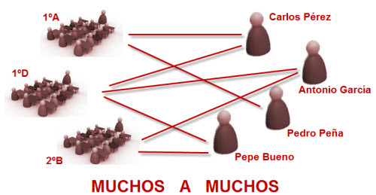

Se requiere diseñar la base de datos para una institución educativa que gestione información sobre profesores y los cursos en los cuales imparte formación.

La base de datos debe incluir tablas para almacenar detalles de los profesores, como nombre, apellido, dirección de correo electrónico, fecha de contratación, salario básico, género y especialización, así como información sobre los cursos, como nombre del curso, código del curso, descripción, jornada del curso y el profesor asignado a cada curso.

Además, se necesita una relación entre los profesores y los cursos que imparten, para asegurar la asignación adecuada de profesores a los cursos.

La base de datos debe ser capaz de gestionar múltiples cursos en los cuales imparte formación un mismo profesor y permitir la actualización de la información tanto de los profesores como de los cursos de manera eficiente.

Se solicita:

**Paso 1. Modelo conceptual - ER**

Realizar el modelo entidad relación que permita representar la situación anteriormente planteada e identifique de manera clara las **entidades**, **relaciones** y **cardinalidades** del sistema (Imágen PNG o JPG del modelo). Puede usar **DIA** o cualquier otra herramienta adecuada.

**Paso 2. Modelo físico - relacional**

Un modelo de datos físico es un modelo específico de bases de datos que representa objetos de datos relacionales (por ejemplo, tablas, columnas, claves principales y claves externas) y sus relaciones. Un modelo de datos físico se puede utilizar para generar sentencias DDL.

Crear el modelo relacional utilizando la herramienta MySQL Workbench. Entregar la imágen y el proyecto mysql workbench.

[***https://www.ibm.com/docs/es/radfws/9.6.1?topic=modeling-physical-data-models***](https://www.ibm.com/docs/es/radfws/9.6.1?topic=modeling-physical-data-models)

**Paso 3. Script de la base de datos (Archivo .sql)**

Cree el archivo ***.sql*** con las instrucciones para:

* Creación de los esquemas necesarios
* [Inserción de datos](https://docs.google.com/document/d/1BMh4zuS9SGC0iGhYfw9-Zq9MwEu_i74x1VUKvMDer_E/edit?usp=drive_link):
  + Cursos: 10
  + Profesores: 10
  + Especialidades: 10
  + Entre otros registros requeridos
* Imprima la lista de tablas
* Imprima la descripción de cada campo de cada tabla de la base de datos
* Imprima los datos de cada tabla

**Paso 4. Diccionario de datos**

Diccionario de datos con campos documentados (Generado)

**Paso 5. Queries: Tabla consultas.**

Texto de la *consulta* y *capturas de pantalla* de resultados de cada consulta.

|  | **Consultas** | **Query** |
| --- | --- | --- |
| **1** |  | *Texto de la consulta:*  Select …  *Captura de pantalla:* |
| **2** |  | *Texto de la consulta:*  Select …  *Captura de pantalla:* |
| **3** |  | *Texto de la consulta:*  Select …  *Captura de pantalla:* |
| **4** |  | *Texto de la consulta:*  Select …  *Captura de pantalla:* |
| **5** |  |  |
| **6** |  | *Texto de la consulta:*  Select …  *Captura de pantalla:* |
| **7** |  | *Texto de la consulta:*  Select …  *Captura de pantalla:* |
| **8** |  | *Texto de la consulta:*  Select …  *Captura de pantalla:* |
| **9** |  | *Texto de la consulta:*  Select …  *Captura de pantalla:* |
| **10** |  | *Texto de la consulta:*  Select …  *Captura de pantalla:* |